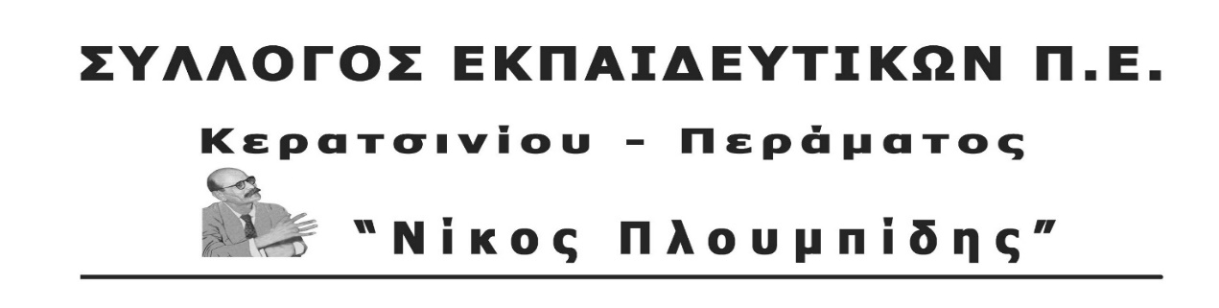
spe-ploumpidis.blogspot .com αρ. πρωτ. 80 20/02/2018
Τέρμα πια στην κοροϊδία!
Να ανακληθούν τώρα οι άδειες των εγκαταστάσεων Μελισσανίδη στη Δραπετσώνα!
Κινητοποίηση στο Υπουργείο Ενέργειας και Περιβάλλοντος την Τετάρτη 28 Φεβρουαρίου ώρα 2μ.μ. από κοινού με τους άλλους Συλλόγους του Πειραιά και άλλους φορείς
(αναχώρηση πούλμαν 1.30 μ.μ. από Παλιό Δημαρχείο Δραπετσώνας)
Συναδέλφισσες, Συνάδελφοι
Η άδεια που δόθηκε από την κυβέρνηση ΣΥΡΙΖΑ- ΑΝΕΛ στον επιχειρηματία Μελισσανίδη για να αναβαθμίσει τις δραστηριότητες στις εγκαταστάσεις του στο χώρο των Λιπασμάτων είναι τεράστια πρόκληση.
Την ώρα που η περιοχή είναι αρκετά επιβαρυμένη περιβαλλοντικά, τη στιγμή που εδώ και μήνες υπάρχουν έντονες οσμές στις γειτονιές της Δραπετσώνας, της Ευγένειας και της Χαραυγής, την ίδια στιγμή που ο λαός της περιοχής γίνεται δέκτης της καταστροφικής πολιτικής του κεφαλαίου με το ναυάγιο «ΑΓΙΑ ΖΩΝΗ ΙΙ» και το μαζούτ που έχει γεμίσει την περιοχή του Σαρωνικού, η παραχώρηση της δυνατότητας στον επιχειρηματία να επεκτείνει τις δραστηριότητές του και στο εμπόριο πετρελαίου είναι η σταγόνα που ξεχειλίζει το ποτήρι.
Για άλλη μια φορά Κυβέρνηση, Περιφέρεια βάζουν πλάτη ώστε να μεγαλώσει η πίτα των κερδών των μεγαλοεπιχειρηματιών, ενώ την ίδια ώρα τσακίζουν με την πολιτική τους τα εργατικά-λαϊκά δικαιώματα, υποβαθμίζουν τη ζωή του λαού, το περιβάλλον, εμπορευματοποιείται η γη και οι ελεύθεροι χώροι. Ευθύνες έχει και η δημοτική αρχή για την ανοχή της απέναντι στην πολιτική της κυβέρνησης, για την καλλιέργεια αυταπατών.
Το εργατικό-λαϊκό κίνημα της περιοχής πρέπει να μπει μπροστά και να παλέψει για την ικανοποίηση των λαϊκών αναγκών κόντρα στα σχέδια των μεγαλοεπιχειρηματιών. Καμιά ανοχή στα όποια «αντίμετρα» χρησιμοποιεί κάθε φορά η κυβέρνηση για να χρυσώνει τη βάρβαρη αντιλαϊκή πολιτική που ακολουθεί. Κανένας συμβιβασμός στα ψίχουλα που πέφτουν από το τραπέζι των επιχειρηματιών.
Απαιτούμε:
- Άμεση ανάκληση των αδειών του Μελισσανίδη
- Αξιοποίηση του συνόλου της έκτασης των Λιπασμάτων Δραπετσώνας για την ικανοποίηση των λαϊκών αναγκών της περιοχής με απαλλοτρίωση όλης της έκτασης. Τέτοιες ανάγκες αποτελούν η δημιουργία Παιδιατρικού Νοσοκομείου στην περιοχή του Πειραιά, που χρόνια διεκδικεί το λαϊκό κίνημα της περιοχής και υποδομές που να καλύπτουν τις ανάγκες για αναψυχή, πολιτισμό, άθληση.
- Καμιά δραστηριότητα με ιδιωτικοοικονομικά επιχειρηματικά κριτήρια στην περιοχή. Καμιά ανταποδοτική λειτουργία, άμεση ή έμμεση. Αποκλειστική χρηματοδότηση και συντήρηση της έκτασης και των υποδομών από τον κρατικό προϋπολογισμό, φορολογώντας το μεγάλο κεφάλαιο.

Ο Σύλλογός μας συμμετείχε στη σύσκεψη φορέων στις 27 Νοέμβρη για αυτό το θέμα και ενώνει τη φωνή του με όλους τους φορείς που αγωνίζονται για την άμεση απομάκρυνση των εγκαταστάσεων της Oil-One από την περιοχή.
ΓΙΑ ΤΟ Δ.Σ.

